# 在Android上運行PHP SERVER

安裝軟體：<https://play.google.com/store/apps/details?id=com.esminis.server.php&hl=en_US>

在Android Q發行之後，這套軟體可能會下架

Apk檔已備份，可使用Apk檔安裝

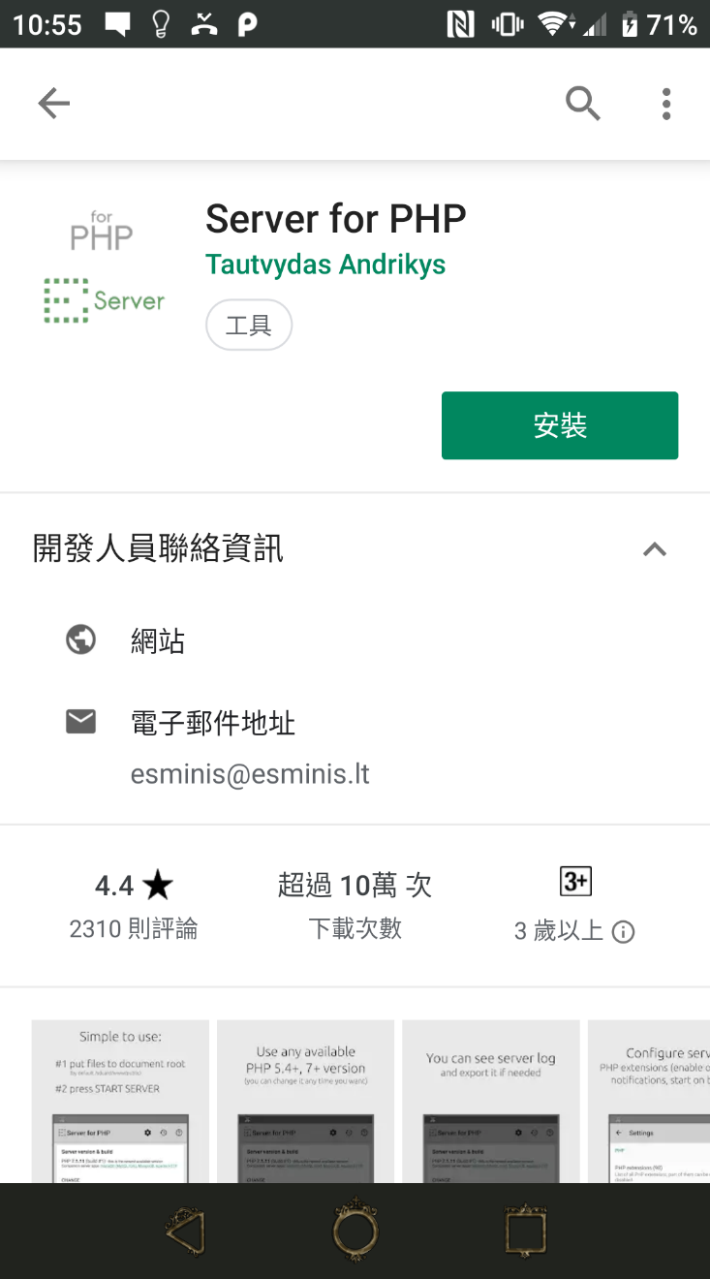

根據 <https://issuetracker.google.com/issues/128554619>，Google計畫於Android Q停止使用exec()，屆時將無法在Android Q及未來版本上運行Server的軟體。

php.ini 位於[document root]/config/php.ini，需有root Acess

操作步驟

1. 複製網頁檔案資料夾至手機上，用壓縮檔放進手機會較省時

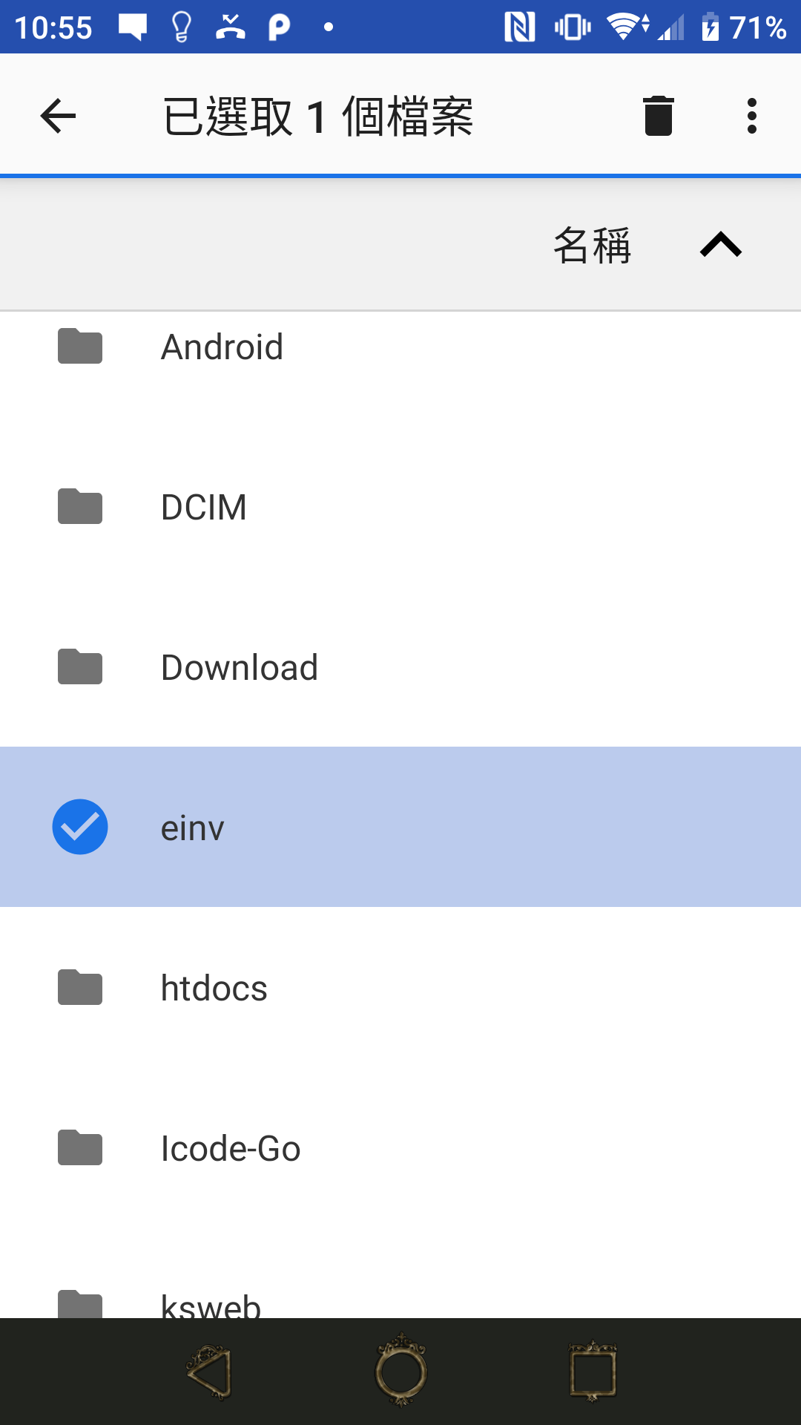

2.准許檔案存取權限

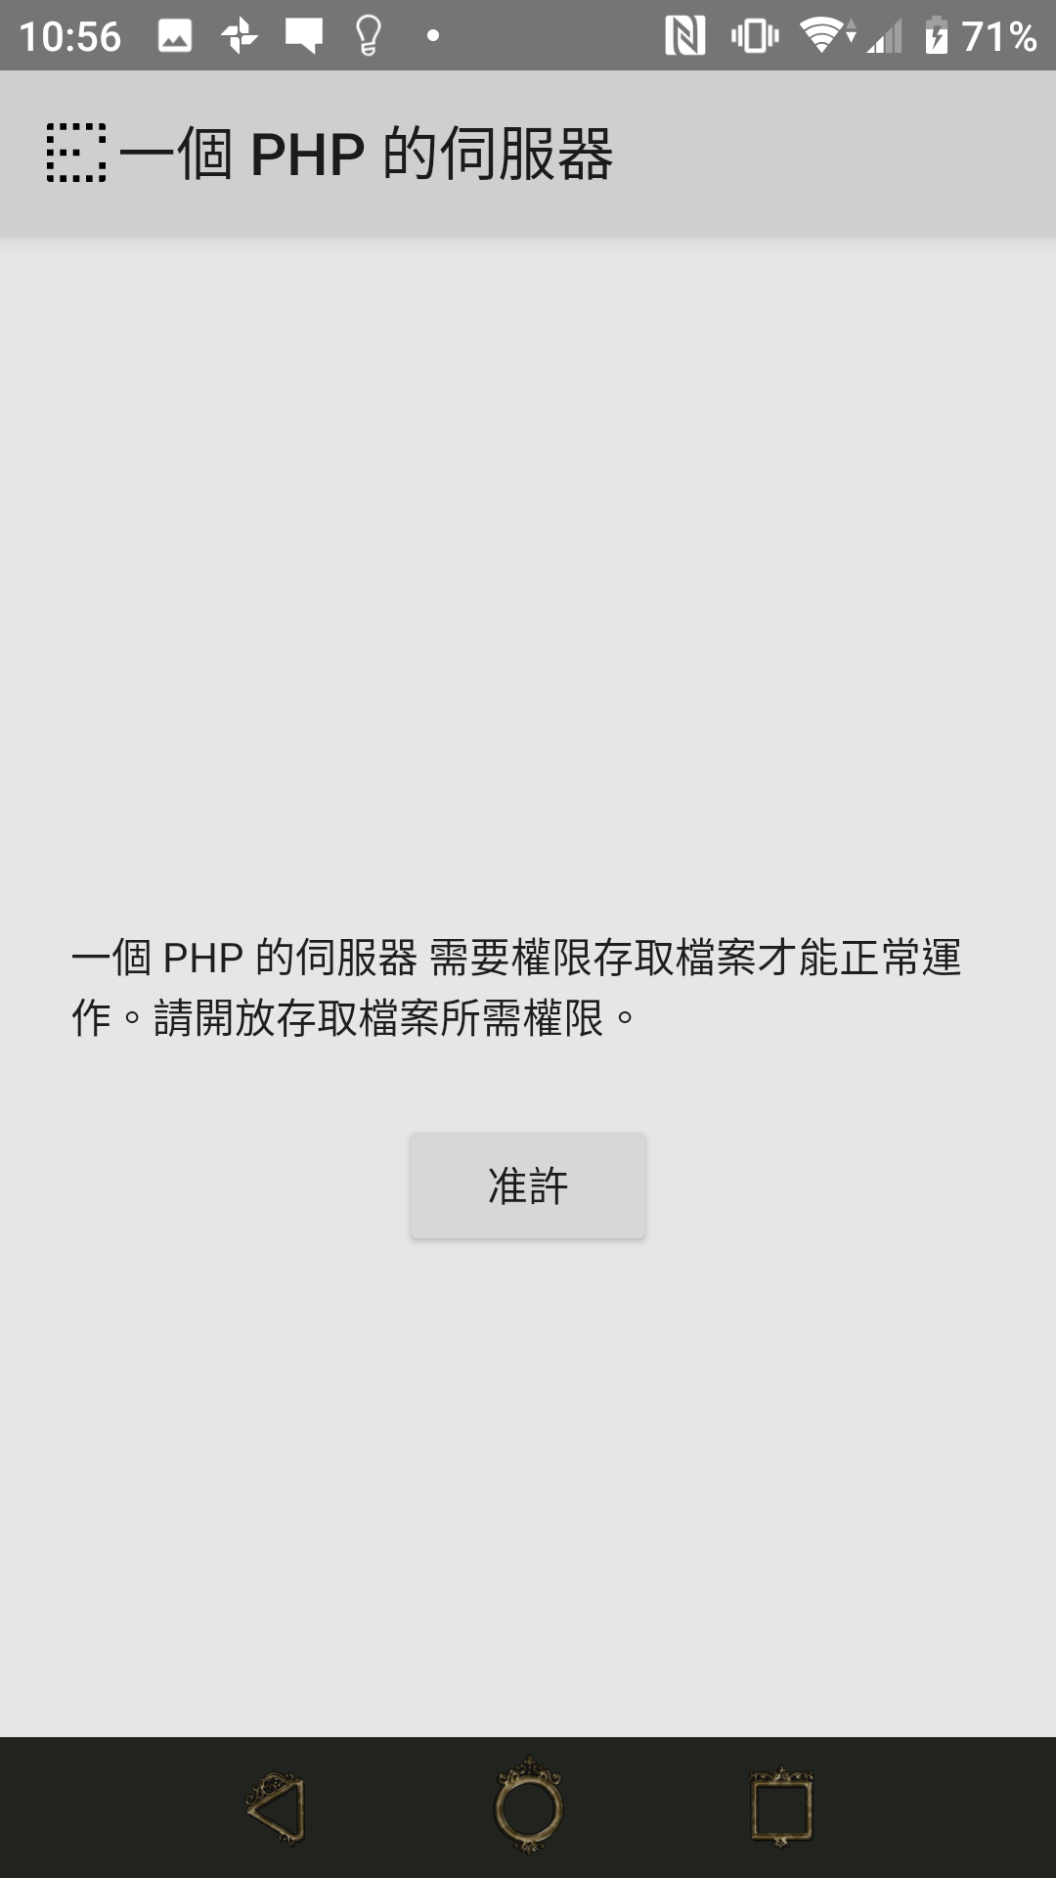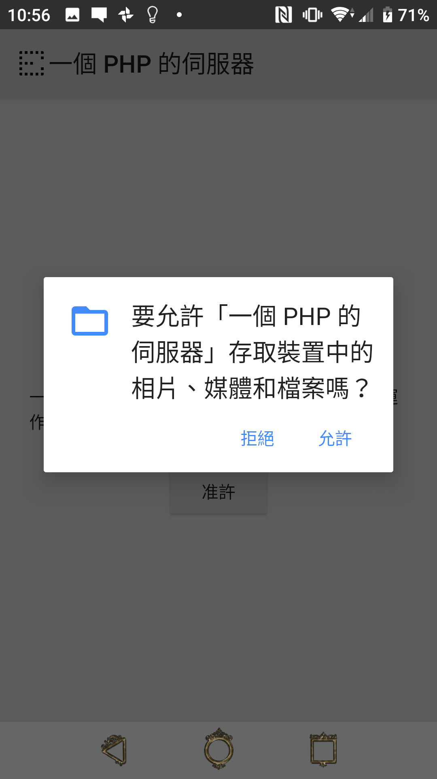

3.選取php安裝包

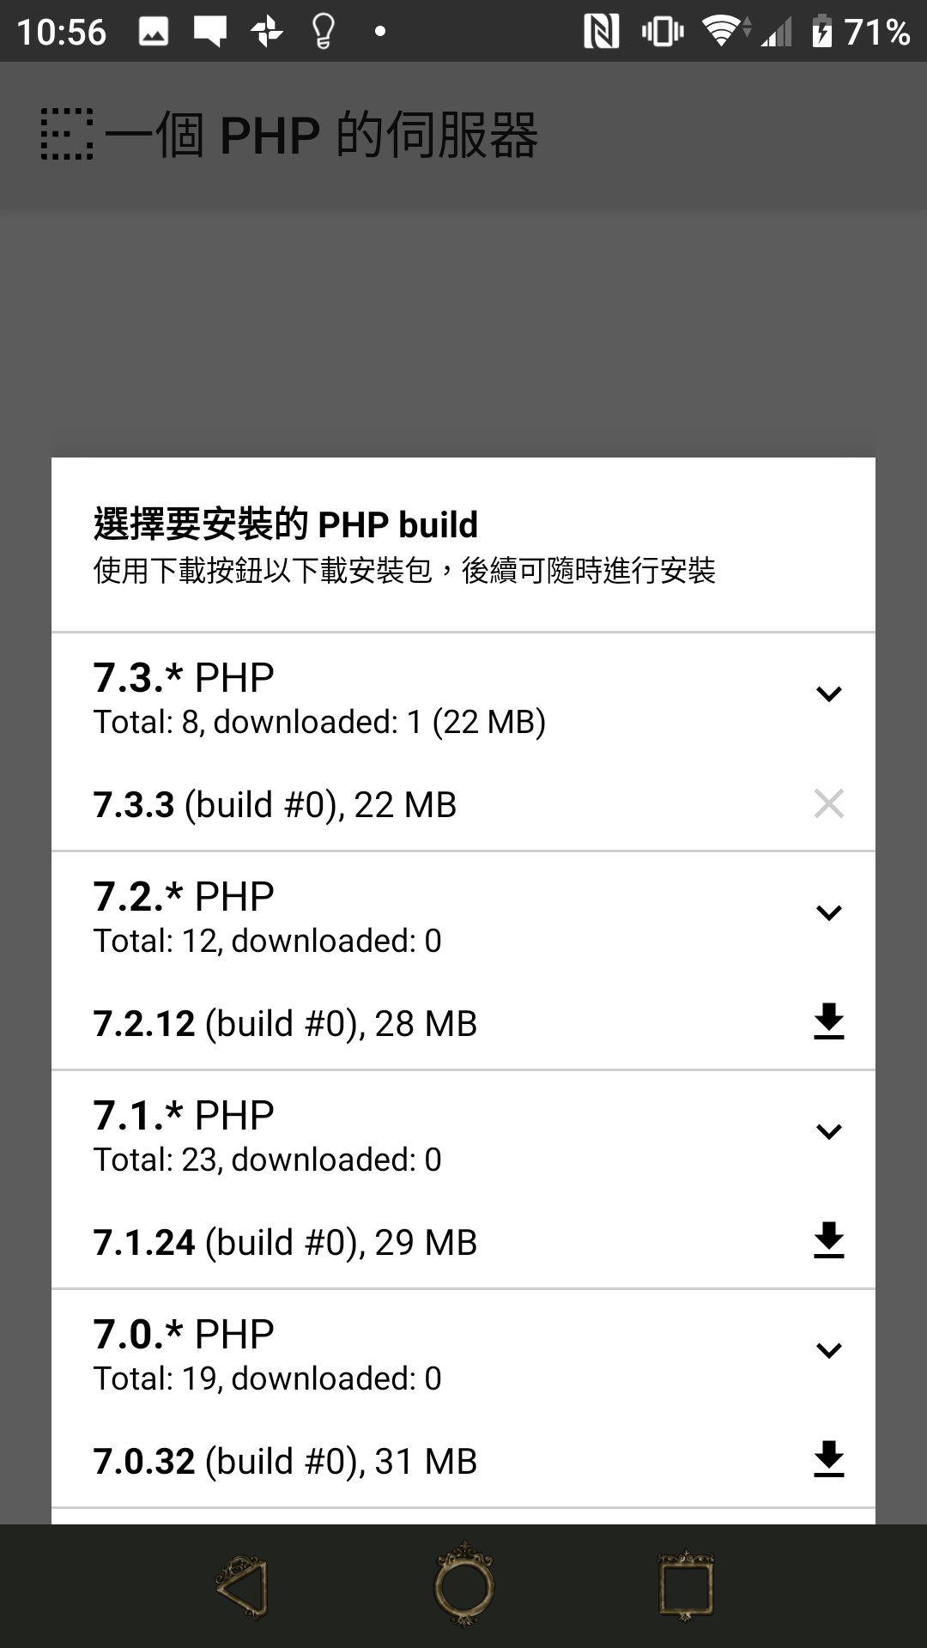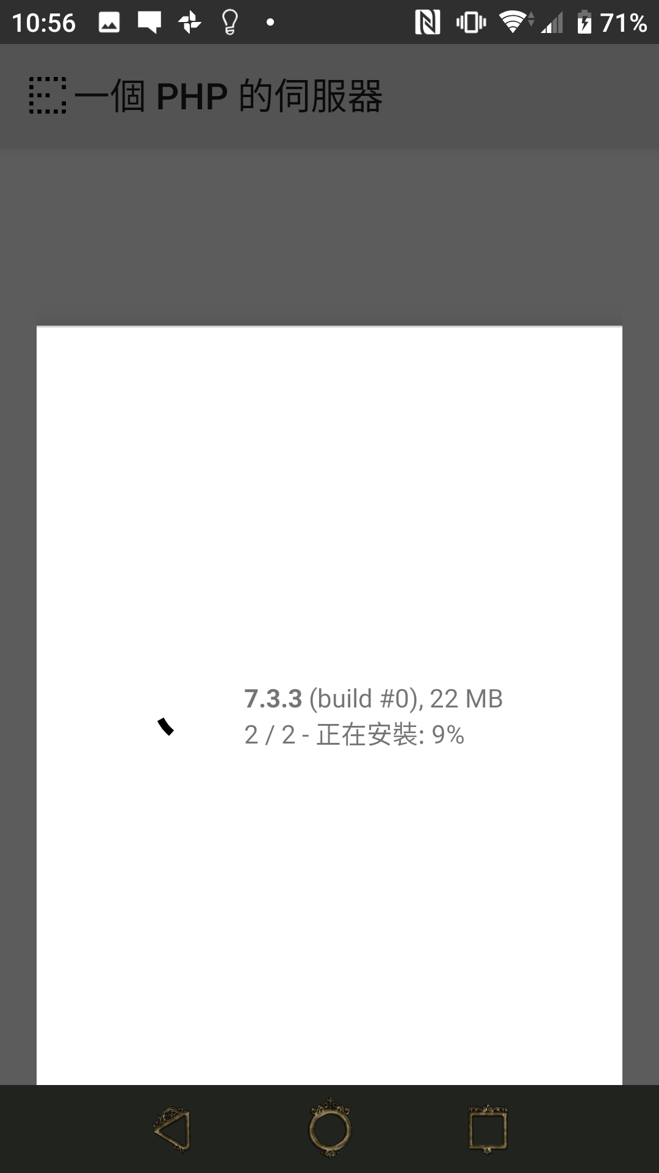

4.軟體首頁

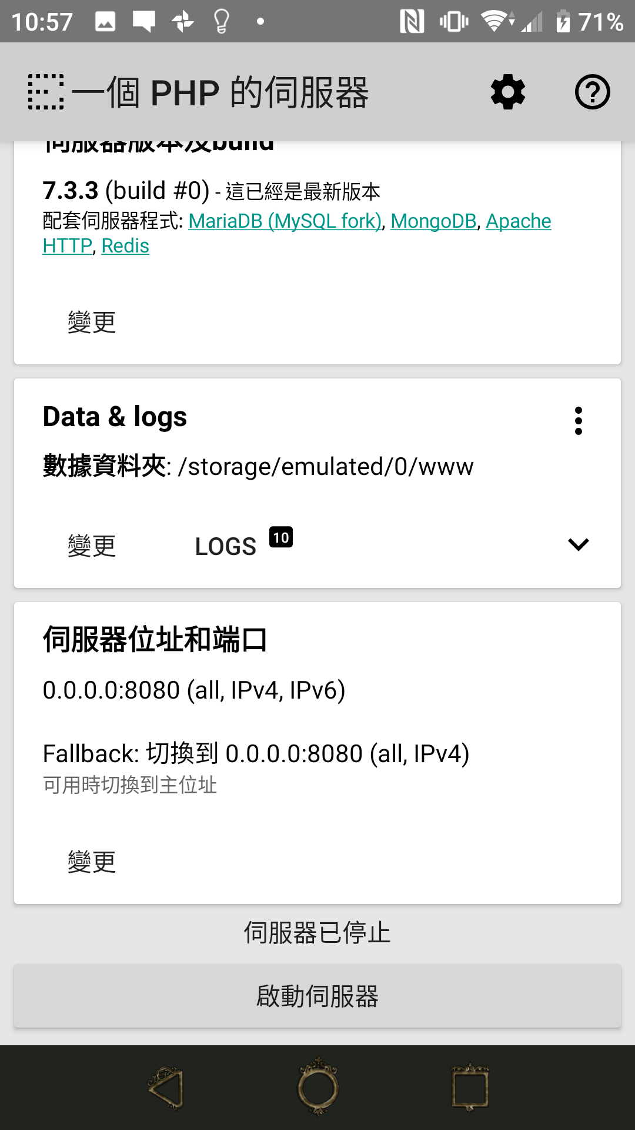

5.變更「數據資料夾」，選取資料夾路徑（不須選取到einv/public，einv/ 即可）

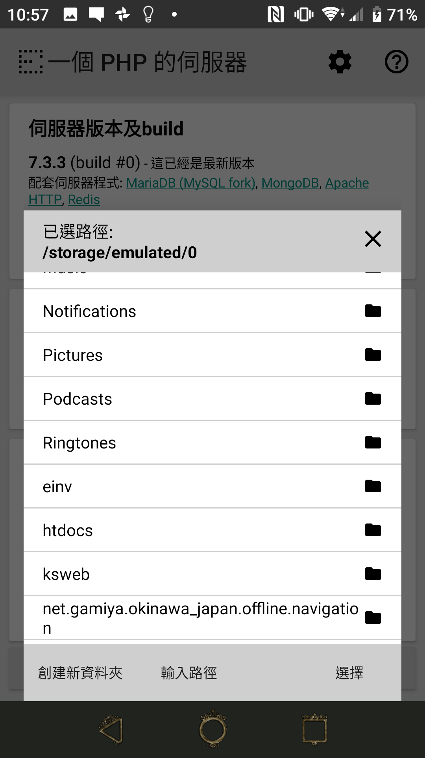

6.變更伺服器位址與Port

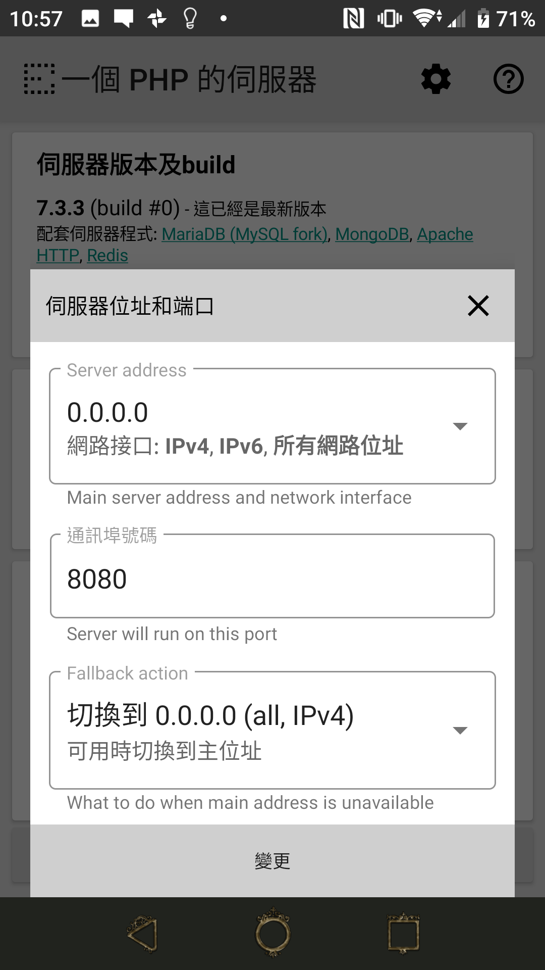

7.運行伺服器

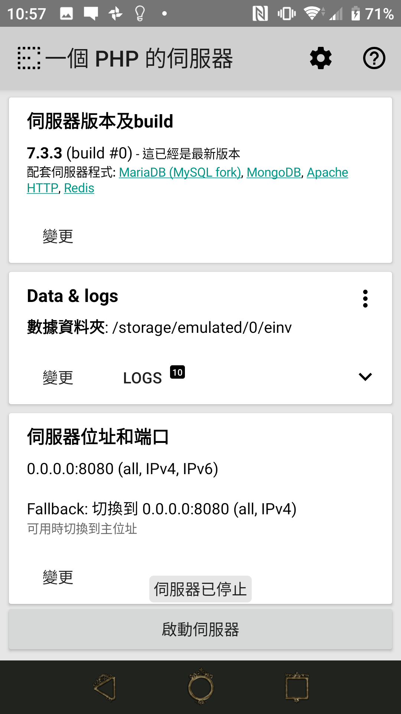

8.軟體可能跳出提醒，取消電池優化，讓伺服器在裝置休眠時保持運作

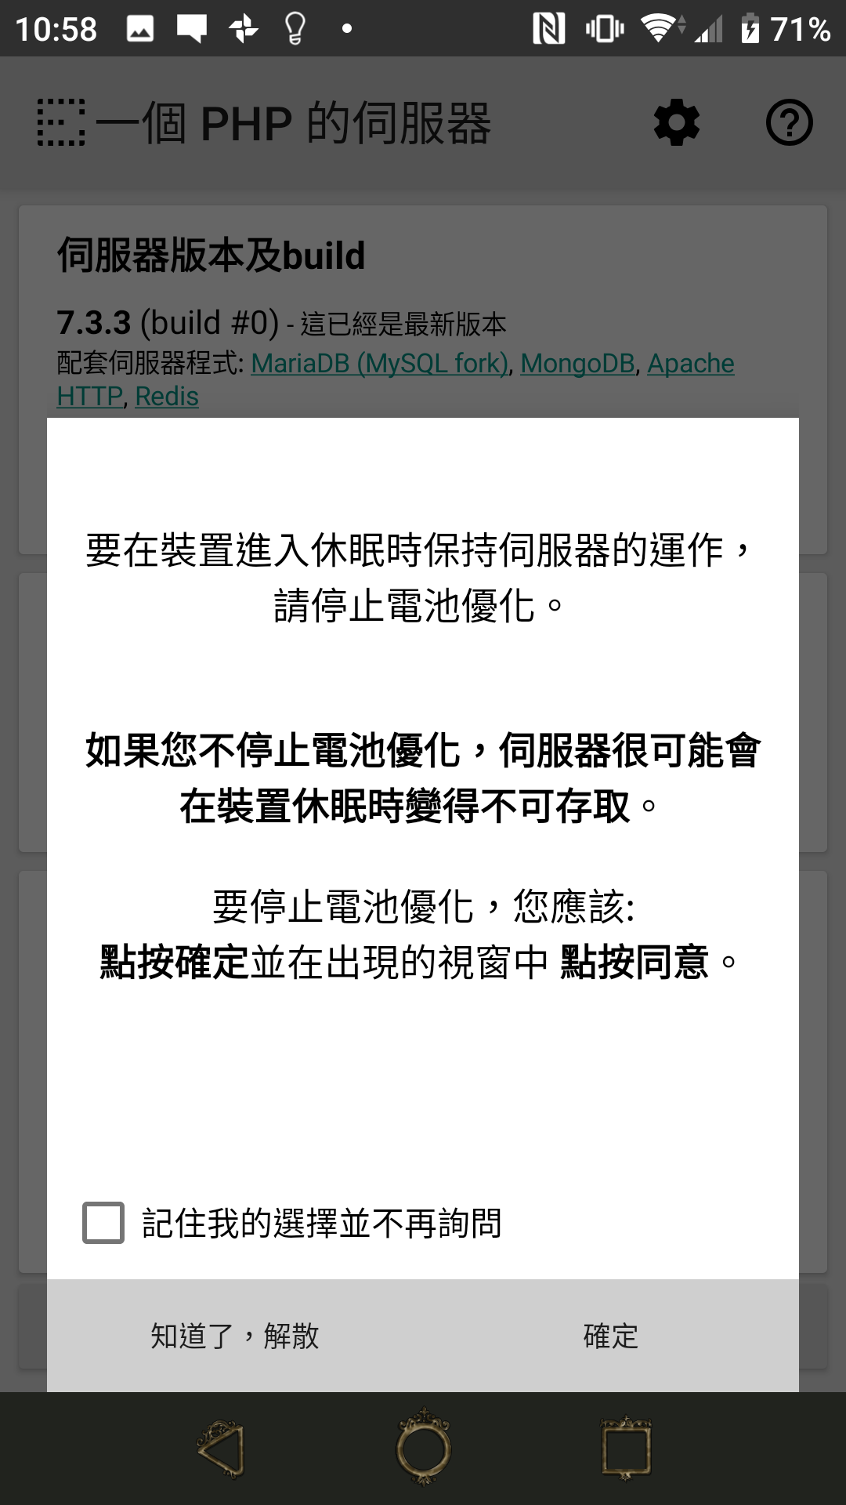

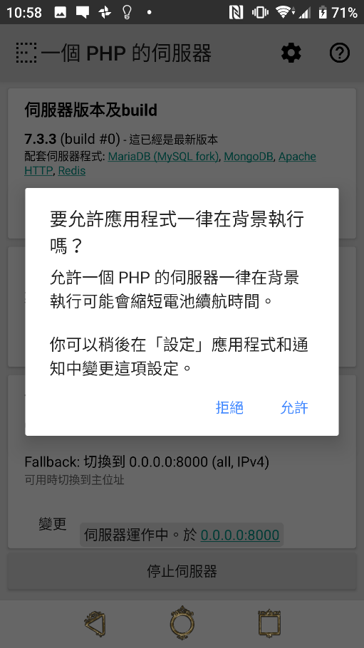

9.伺服器啟動，造訪指定網址

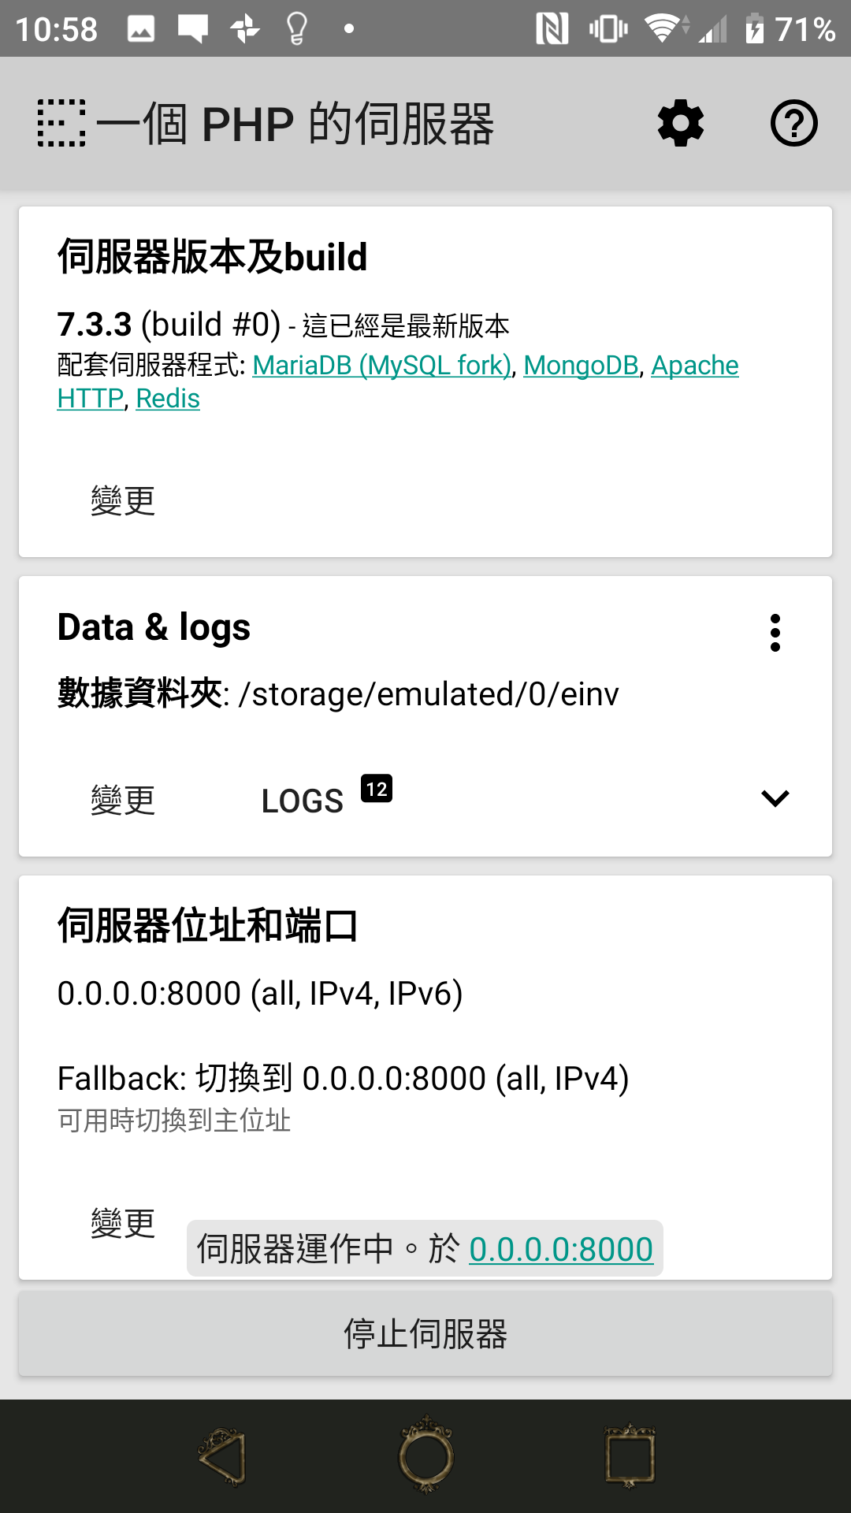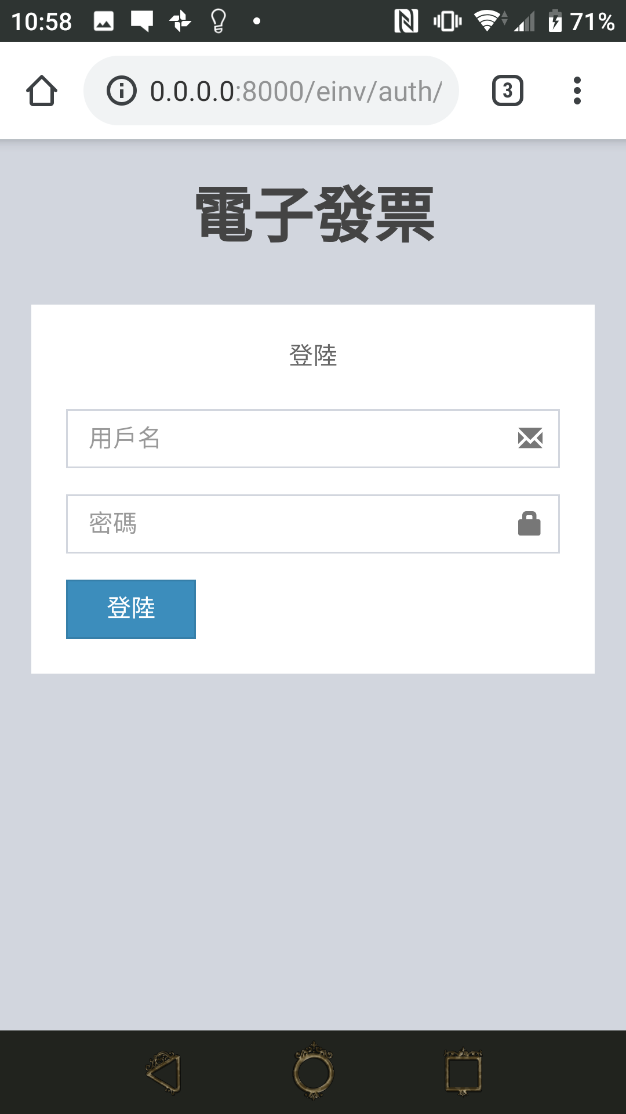

附註：將伺服器位置設定於0.0.0.0並獲取裝置IP（假設此一裝置IP為10.10.40.193），假設Port設定為8000，相同網域底下裝置將可以使用10.10.40.193:8000造訪伺服器

